Stabilität und Zukunftsinvestitionen prägen das Geschäftsjahr 2025/2026 der EGGER Gruppe
EGGER behauptet sich in herausforderndem Marktumfeld mit stabiler Geschäftsentwicklung.
Das Geschäftsjahr 2025/2026 der EGGER Gruppe war von einer schwachen Baukonjunktur, Konsumzurückhaltung und geopolitischen Unsicherheiten geprägt. In diesem anspruchsvollen Umfeld konnte EGGER erneut Anpassungsfähigkeit beweisen und erzielte eine stabile Geschäftsentwicklung mit einem Umsatz von 4,26 Mrd. EUR und einem EBITDA von 541,8 Mio. EUR. Gleichzeitig investierte das Familienunternehmen konsequent in seine Zukunft, unter anderem mit dem 200-Mio.-EUR-Ausbau des Werks Markt Bibart (DE) und der Inbetriebnahme des neuen Kraftwerks in St. Johann in Tirol (AT).
„Das Geschäftsjahr 2025/2026 war von sehr unterschiedlichen Marktsignalen geprägt. Nach ersten positiven Anzeichen in einigen Märkten wurde die Hoffnung auf gesamtwirtschaftliche Stabilisierung durch die geopolitischen Spannungen im Frühjahr 2026 wieder deutlich abgeschwächt. In einem Umfeld, das von Unsicherheit und hoher Dynamik geprägt war, konnten wir eine stabile Entwicklung erzielen. Das verdanken wir unseren verlässlichen Partnerschaften und dem großen Einsatz unserer rund 12.000 Mitarbeitenden weltweit. Unsere Stabilität gibt uns den nötigen Handlungsspielraum, um langfristige Ziele und strategische Projekte konsequent zu verfolgen“, so Thomas Leissing, Gruppenleitung Finanzen/Verwaltung und Sprecher der Gruppenleitung, bei der Jahrespressekonferenz am Stammsitz in St. Johann in Tirol (AT).
EGGER erwirtschaftete im Geschäftsjahr 2025/2026 einen gruppenweiten Umsatz von 4.264,7 Mio. EUR (+3,4 % zum Vorjahr). Das EBITDA belief sich auf 541,8 Mio. EUR (+0,1 % zum Vorjahr) und die EBITDA-Marge betrug 12,7 % (Vorjahr: 13,1 %). Die Eigenkapitalquote liegt mit 41,6 % weiterhin auf einem hohen Niveau.
Entwicklungen in den Produktbereichen
Die EGGER Gruppe produzierte im Geschäftsjahr 2025/2026 10,9 Mio. m³ Holzwerkstoffe und Schnittholz (Vorjahr: 10,8 Mio. m³). In den einzelnen Produktbereichen waren die Effekte der wirtschaftlichen Rahmenbedingungen in unterschiedlicher Ausprägung spürbar. Der Bereich Decorative Products (Produkte für den Möbel- und Innenausbau) erwirtschaftete im Geschäftsjahr 2025/2026 einen unkonsolidierten Umsatz von 3.794,9 Mio. EUR (+4,0 % zum Vorjahr). Der unkonsolidierte Umsatz im Bereich Building Products (Produkte für den konstruktiven Holzbau und Fußboden) belief sich auf 714,0 Mio. EUR (+1,2 % zum Vorjahr). Ein wichtiger Faktor war dabei die anhaltend schwache Bauwirtschaft, die die Entwicklung für die Bauprodukte und den Fußboden besonders hemmte.
Mit Blick auf die Märkte gestaltete sich die Lage am herausforderndsten im deutschsprachigen Raum, der hohen Margen- und Mengendruck, insbesondere bei industriellen Abnehmern, aufweist.
Ein Meilenstein war die Einführung der EGGER Kollektion Dekorativ 26+. Mit dem weiterentwickelten Kollektionskonzept, dem international harmonisierten Sortiment und der engen Orientierung an Kundenbedürfnissen hat das Familienunternehmen starke Impulse im Möbel- und Innenausbau gesetzt. „Kundenzentrierung bedeutet für uns, unsere Entscheidungen noch konsequenter aus Sicht des Kunden zu denken. Dazu gehören ein hohes Serviceniveau, verlässliche Zusagen, gute Verfügbarkeit und Lösungen, die echten Mehrwert schaffen. Gerade in schwierigen Märkten ist das ein entscheidender Unterschied“, so Michael Egger jun., Gruppenleitung Vertrieb/Marketing.
Die Kunden im Fokus
Lieferperformance steht bei EGGER bis 2028 im besonderen strategischen Fokus. Hintergrund sind die steigenden Anforderungen an Termintreue, Transparenz und Flexibilität in einem zunehmend komplexen Marktumfeld. „Unsere Kunden schätzen uns bereits heute als verlässlichen Partner. Genau auf dieser Stärke wollen wir aufbauen und noch besser werden. In einem Marktumfeld, in dem Wachstum nicht selbstverständlich ist, kommt es umso mehr darauf an, wie zuverlässig, planbar und konsistent wir entlang der gesamten Kundenbeziehung agieren“, sagt Frank Bölling, Gruppenleitung Logistik. Trotz der volatilen Marktbedingungen konnte EGGER seine Lieferperformance weiter verbessern und sich ambitionierte Ziele für die kommenden Jahre setzen.
Konsequente Investitionen in Zukunft und Wettbewerbsfähigkeit
Auch in wirtschaftlich anspruchsvollen Zeiten setzte EGGER seine langfristige Investitionsstrategie konsequent fort. Im Geschäftsjahr 2025/2026 investierte die Gruppe insgesamt 450,1 Mio. EUR (Vorjahr: 435,0 Mio. EUR). Im Fokus standen die Weiterentwicklung ihrer industriellen Basis, Veredelungskapazitäten, Automatisierung, zukunftsorientierte Energieversorgung und Kreislaufwirtschaft.
Ein zentrales Großprojekt bleibt der Ausbau des Standorts Markt Bibart (DE), in den EGGER über einen Zeitraum von drei Jahren insgesamt mehr als 200 Mio. EUR investiert. Mit dem Start von zwei Kurztaktpressen wurde dort im Geschäftsjahr 2025/2026 ein wesentlicher Meilenstein erreicht. Der Standort produziert nun neben Rohspanplatten auch beschichtete dekorative Platten. Parallel dazu wurde die Recyclingholz-Aufbereitungsanlage weiter hochgefahren. Noch bis Ende des Sommers wird auch das neue Hochregallager seinen Betrieb aufnehmen.
„Volatilität ist längst kein kurzfristiges Ausnahmephänomen mehr. Die Entwicklungen bei Kosten für Holz und insbesondere der rapide Anstieg der Kosten unserer chemischen Rohstoffe durch die Auswirkungen des Iran-Konflikts zeigen, wie schnell sich Rahmenbedingungen verändern können. Deshalb stärken wir gezielt die Grundlagen unseres Geschäfts mit einer leistungsfähigen Produktionsinfrastruktur, effizienten Prozessen, mehr Holz aus der Kreislaufwirtschaft und gezielten Investitionen in unsere Standorte“, sagt Hannes Mitterweissacher, Gruppenleitung Technik/Produktion.
Ein weiterer bedeutender Meilenstein war die Inbetriebnahme des neuen Kraftwerks am Stammsitz in St. Johann in Tirol (AT). Die Anlage erzeugte im Mai 2026 erstmals Strom und wird künftig einen wesentlichen Beitrag zur erneuerbaren Energieversorgung des Standorts sowie zur regionalen Fernwärmeversorgung leisten. Die Dekarbonisierung der Energieversorgung der eigenen Werke ist ein wichtiger Hebel in der Umsetzung der Klimastrategie mit dem Ziel Net Zero bis 2050. 71 % des Energieverbrauchs der EGGER Gruppe stammen aus erneuerbaren Quellen. 66 % des gruppenweit in den Holzwerkstoffen eingesetzten Holzes sind Recyclingmaterial und Nebenprodukte der Sägeindustrie. Für die Spanplattenproduktion liegt dieser Wert bei 76 % des Holzes. Für EGGER gehören Nachhaltigkeit, Investitionen und Wettbewerbsfähigkeit untrennbar zusammen.
Alle Details zum Geschäftsjahr 2025/2026 können im Geschäfts- und Nachhaltigkeitsbericht unter to.egger.link/credit-relations eingesehen werden.
Verhaltener Ausblick für das Geschäftsjahr 2026/2027
Die gesamtwirtschaftlichen Rahmenbedingungen bleiben herausfordernd. Die Unsicherheit in den Märkten ist weiterhin hoch, ein breiter konjunktureller Aufschwung ist derzeit nicht erkennbar. „Wir bleiben realistisch. Gleichzeitig wissen wir, dass EGGER gut aufgestellt ist, und zwar mit einer starken industriellen Basis, klaren Prioritäten, einer stabilen finanziellen Basis und dem besten Team mit großer Tatkraft. Deshalb konzentrieren wir uns auf das, was wir selbst beeinflussen können: Kundennähe, Servicequalität, Produktivität, Innovationskraft und die Qualität unserer Umsetzung“, so Thomas Leissing abschließend.

Stabilität und Zukunftsinvestitionen prägen das Geschäftsjahr 2025/2026 der EGGER Gruppe
- Umsatz: 4,26 Mrd. EUR (+3,4 %  zum Vorjahr)  - EBITDA: 541,8 Mio. EUR (+0,1 % zum Vorjahr)  - 10,9 Mio. m³ Holzwerkstoffe inkl. Schnittholz (Vorjahr: 10,8 Mio. m³)  - 450,1 Mio. EUR für Wachstums- und Erhaltungsinvestitionen (Vorjahr: 435,0 Mio. EUR) | - Die Großinvestition in Markt Bibart (DE) geht in großen Schritten voran.  - Ausblick 2026/2027 bleibt verhalten  - Veröffentlichung des neuen Geschäfts- und Nachhaltigkeitsberichts unter to.egger.link/credit-relations

Bildlegende
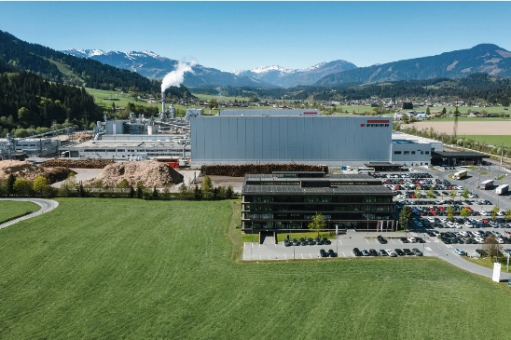 | Mit einem Umsatz von 4,26 Mrd. EUR schließt die EGGER Gruppe mit Stammsitz in St. Johann in Tirol (AT) ihr Geschäftsjahr 2025/2026.
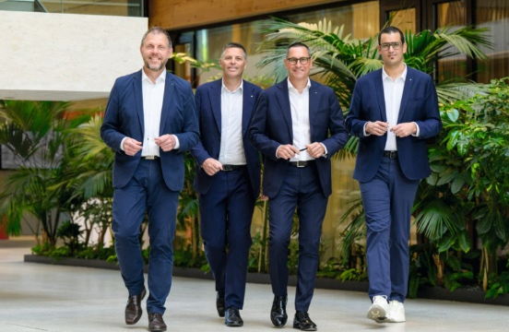 | Die EGGER Gruppenleitung (v. l.): Frank Bölling, Hannes Mitterweissacher, Thomas Leissing, Michael Egger jun.
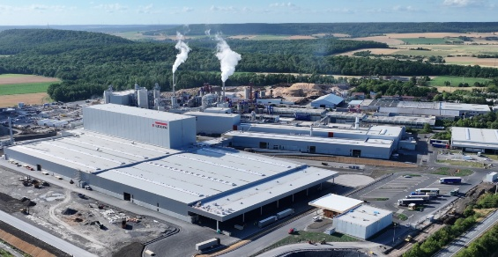 | Der Blick auf das Werk Markt Bibart (DE) zeigt die Meilensteine der 200-Millionen-EUR-Großinvestition.
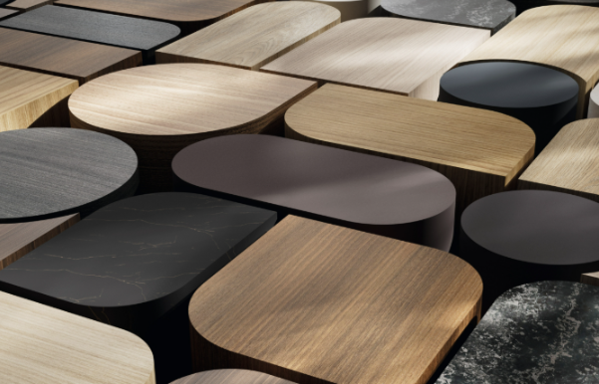 | Die erfolgreiche Einführung der EGGER Kollektion Dekorativ 26+ ist ein Beleg für Innovation, Kundennähe und internationale Konsistenz.
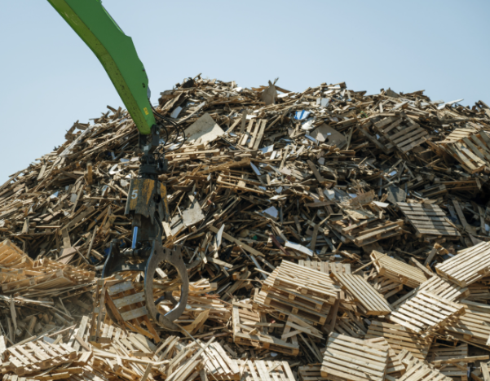 | Die EGGER Gruppe verfolgt das Ziel, den Anteil von Recyclingholz in der Spanplattenproduktion weiter zu steigern. Dafür wird die Recyclinginfrastruktur an mehreren Standorten gestärkt.
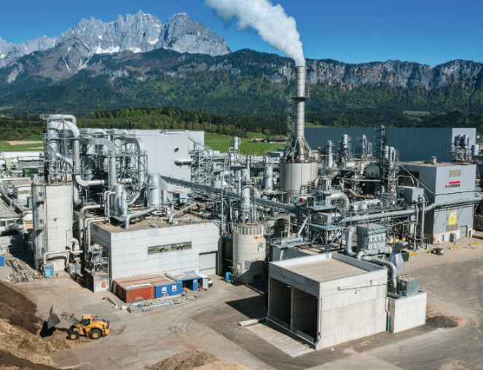 | Mit seinem neuen Kraftwerk wird das Werk St. Johann in Tirol (AT) künftig im Normalbetrieb erdgasfrei produzieren.
FOTOS: EGGER Holzwerkstoffe, Abdruck bei Nennung des Rechteinhabers honorarfrei
Bilddownload: https://celum.egger.com/pinaccess/showpin.do?pinCode=iqbIIenEcwnH
REPRODUKTION: Bei allen erwähnten Dekoren handelt es sich um Reproduktionen.

Für Rückfragen:
EGGER Holzwerkstoffe GmbH
Katharina Wieser
Weiberndorf 20
6380 St. Johann in Tirol
Österreich
T +43 5 0600-10128
katharina.wieser@egger.com

